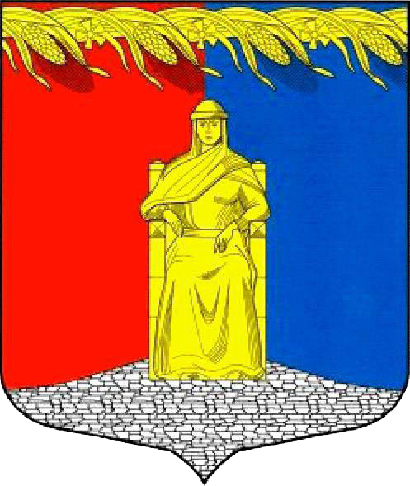

СОВЕТ ДЕПУТАТОВ

МУНИЦИПАЛЬНОГО ОБРАЗОВАНИЯ ЗАГРИВСКОЕ СЕЛЬСКОЕ ПОСЕЛЕНИЕ СЛАНЦЕВСКОГО МУНИЦИПАЛЬНОГО РАЙОНА

ЛЕНИНГРАДСКОЙ ОБЛАСТИ

*(четвертого созыва)*

РЕШЕНИЕ

24.03.2020 № 67-сд

|  |  |
| --- | --- |
| Об утверждении Порядка принятия решения о применении к депутату, члену выборного органа местного самоуправления, выборному должностному лицу местного самоуправления мер ответственности, указанных в части 7.3-1 статьи 40 Федерального закона от 06.10.2003 № 131-ФЗ «Об общих принципах организации местного самоуправления в Российской Федерации» |  |

В соответствии со статьей 40 Федерального закона «Об общих принципах организации местного самоуправления в Российской Федерации» совет депутатов муниципального образования Загривское сельское поселение Сланцевского муниципального района Ленинградской области **РЕШИЛ**:

1. Утвердить прилагаемый Порядок принятия решения о применении к депутату, члену выборного органа местного самоуправления, выборному должностному лицу местного самоуправления мер ответственности, указанных в части 7.3-1 статьи 40 Федерального закона от 06.10.2003 № 131-ФЗ «Об общих принципах организации местного самоуправления в Российской Федерации» согласно приложению.

2. Опубликовать настоящее решение в официальном приложении к газете «Знамя труда» и разместить на официальном сайте Загривского сельского поселения.

3. Контроль за исполнением решения оставляю за собой.

Глава муниципального образования М. В. Лонготкина

Утвержден

решением совета депутатов

Загривского сельского поселения

Сланцевского муниципального района

Ленинградской области

от 24.03.2020 № 67-сд

(приложениее)

**Порядок**

**принятия решения о применении к депутату, члену выборного органа местного самоуправления, выборному должностному лицу местного самоуправления мер ответственности, указанных в части 7.3-1 статьи 40 Федерального закона** **от 06.10.2003 № 131-ФЗ «Об общих принципах организации местного самоуправления в Российской Федерации»**

**Часть 1.**

К депутату, члену выборного органа местного самоуправления, выборному должностному лицу местного самоуправления, представившим недостоверные или неполные сведения о своих доходах, расходах, об имуществе и обязательствах имущественного характера, а также сведения о доходах, расходах, об имуществе и обязательствах имущественного характера своих супруги (супруга) и несовершеннолетних детей, если искажение этих сведений является несущественным, могут быть применены следующие меры ответственности:

1) предупреждение;

2) освобождение депутата, члена выборного органа местного самоуправления от должности в представительном органе муниципального образования, выборном органе местного самоуправления с лишением права занимать должности в представительном органе муниципального образования, выборном органе местного самоуправления до прекращения срока его полномочий;

3) освобождение от осуществления полномочий на постоянной основе с лишением права осуществлять полномочия на постоянной основе до прекращения срока его полномочий;

4) запрет занимать должности в представительном органе муниципального образования, выборном органе местного самоуправления до прекращения срока его полномочий;

5) запрет исполнять полномочия на постоянной основе до прекращения срока его полномочий.

**Часть 2.**

1) Вопрос о досрочном прекращении полномочий депутата, члена выборного органа местного самоуправления, выборного должностного лица местного самоуправления рассматривается комиссией по соблюдению

требований к служебному поведению и урегулирования конфликта интересов (либо иной комиссией, образованной в органе местного самоуправления в целях рассмотрения аналогичных вопросов в отношении указанных категорий лиц, далее –комиссия).

2) Комиссия проверяет и оценивает фактические обстоятельства, являющиеся основанием для досрочного прекращения полномочий депутата, члена выборного органа местного самоуправления, выборного должностного лица местного самоуправления, и принимает решение об установлении оснований для досрочного прекращении полномочий. По результатам заседания комиссии готовится соответствующее заключение.

3) Вопрос о досрочном прекращении полномочий депутата, члена выборного органа местного самоуправления, выборного должностного лица местного самоуправления включается в повестку дня ближайшего заседания представительного органа местного самоуправления муниципального образования.

4) Решение о досрочном прекращении полномочий депутата, члена выборного органа местного самоуправления, выборного должностного лица местного самоуправления принимается большинством голосов от общего числа депутатов и оформляется решением представительного органа местного самоуправления муниципального образования, в котором определяется дата прекращения полномочий.

5) Решение о досрочном прекращении полномочий депутата, члена выборного органа местного самоуправления, выборного должностного лица местного самоуправления принимается не позднее чем через 30 дней со дня появления основания для досрочного прекращения полномочий, а если это основание появилось в период между заседаниями представительного органа местного самоуправления, - не позднее чем через 30 дней со дня начала очередного заседания.